  

**Scheda di Revisione**

**Nome Revisore:**_____________________________________________ **Data:** _________________________  
  
  
**Titolo:** _______________________________________________________________________________________  
  
**Autore/i:**_____________________________________________________________________________________

**1) Il testo garantisce pubblicazione in riviste scientifiche ?**   
  
_____ Ammissibile nella forma attuale  
  
_____ Ammissibile con modesta revisione, non necessarie ulteriori revisioni   
  
_____ Revisione approfondita, e una seconda revisione è richiesta  
  
_____ Inammissibile . *Fornire spiegazione dettagliata nei "commenti" ( sotto)*  
  
**2) Il titolo è adeguato ? Se no, spiegare.**  
  
  
**3) L’ *abstract* o l’ *executive summary* riassume adeguatamente il documento** oppure potrebbe essere piu completo o conciso ? *Segnalare la revisione proposta sul testo o nei “commenti” (sotto).*

**4) Sono stati investigati tutti i dominii del Core Model EUNetHTA ?** Segnare i dominii investigati

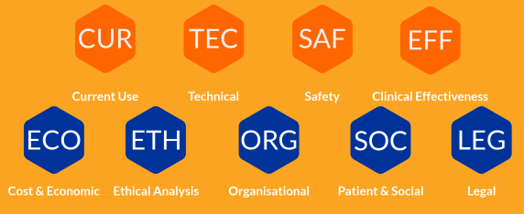

**5) Sono state fornite sufficienti citazioni ?** Sono appropriate ed esenti da evidenti omissioni ? Se no, chiarire  
**6) Il documento espone la materia adeguatamente ?** *Esplicitare modifiche suggerite sul testo o nei “commenti” (sotto).*  
  
Potrebbe essere migliorata la chiarezza o l’ efficacia da modifiche nell’ordine del testo ? __________

* Dovrebbero essere migliorati lalingua e la grammatica ? __________
* Ci sono parti del testo che potrebbero essere omesse ? __________

**7) Ci sono errori in elementi di fatto , di logica, di analisi, di statistica o matematica ?** __________ *Affrontare queste questioni in dettaglio nei "commenti" (sotto). Suggerire miglioramenti.*

**8) Errori meccanici**  *(individuare sul testo)*  
  
_____ Figure o tabelle denominate impropriamente o in modo incompleto oppure intitolate o non citate   
  
_____ Uso improprio di riferimenti (mancanza di citazioni, riferimenti necessari e non forniti)  
  
_____ Altro: _______________  
  
**9) Commenti** (Allegare pagine aggiuntive ove necessario)

|  |  |  |
| --- | --- | --- |
| **Numero Pagina** | **Numero Linea** | **Commenti** |
|  |  |  |
|  |  |  |
|  |  |  |
|  |  |  |
|  |  |  |
|  |  |  |
|  |  |  |
|  |  |  |
|  |  |  |
|  |  |  |
|  |  |  |
|  |  |  |
|  |  |  |
|  |  |  |
|  |  |  |
|  |  |  |
|  |  |  |
|  |  |  |
|  |  |  |
|  |  |  |

**10) Ulteriori suggerimenti e consigli**